1 run the project

2 Access {{IP}}/h2-console

JDBC URL : jdbc:h2:mem:users-db

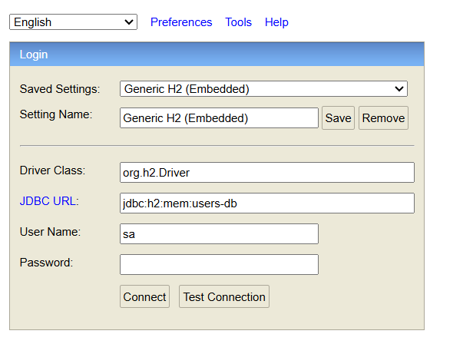

3 test login : {{IP}}/login

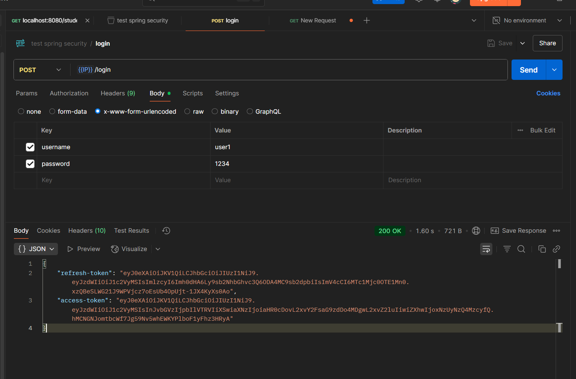

4 test recupereation de la list des utilisateurs : {{IP}}/users

On récupérer le token qu'on a généré dans la dernière etape (l'utilisateur doit avoir role user) et on l'envoie dans le header de l'authorization

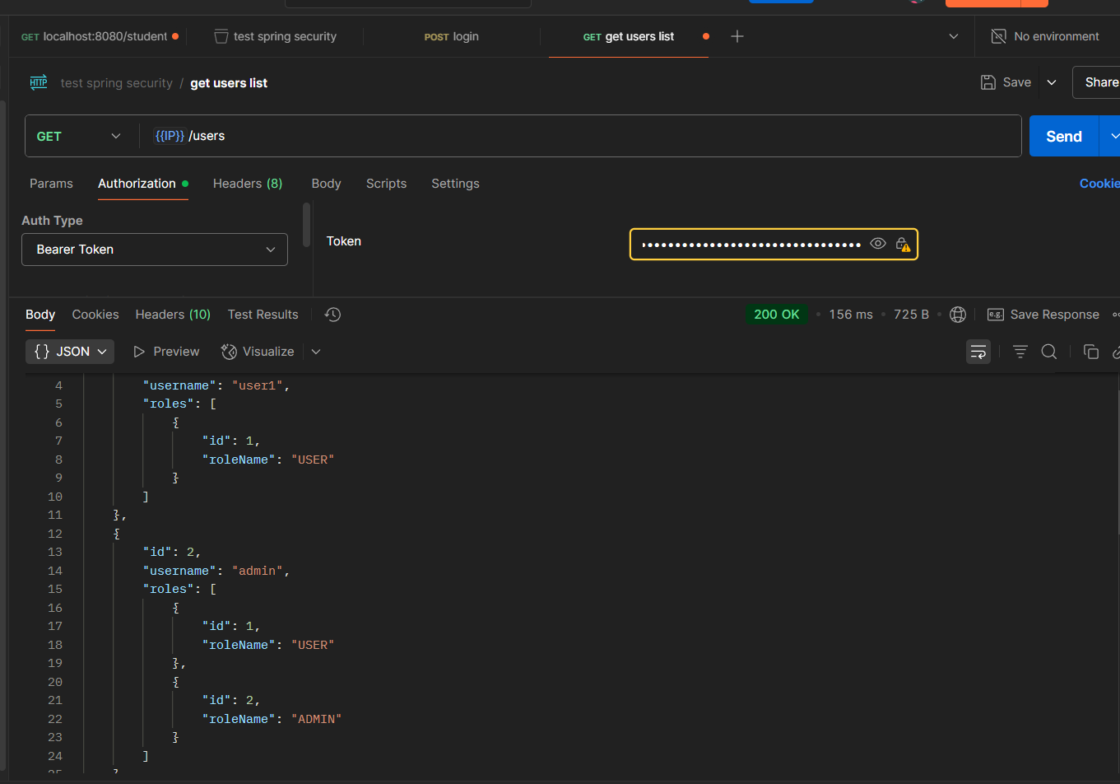

5 ajouter utilisateur {{IP}}/users

Le token doit etre liée a l'utilisateur admin

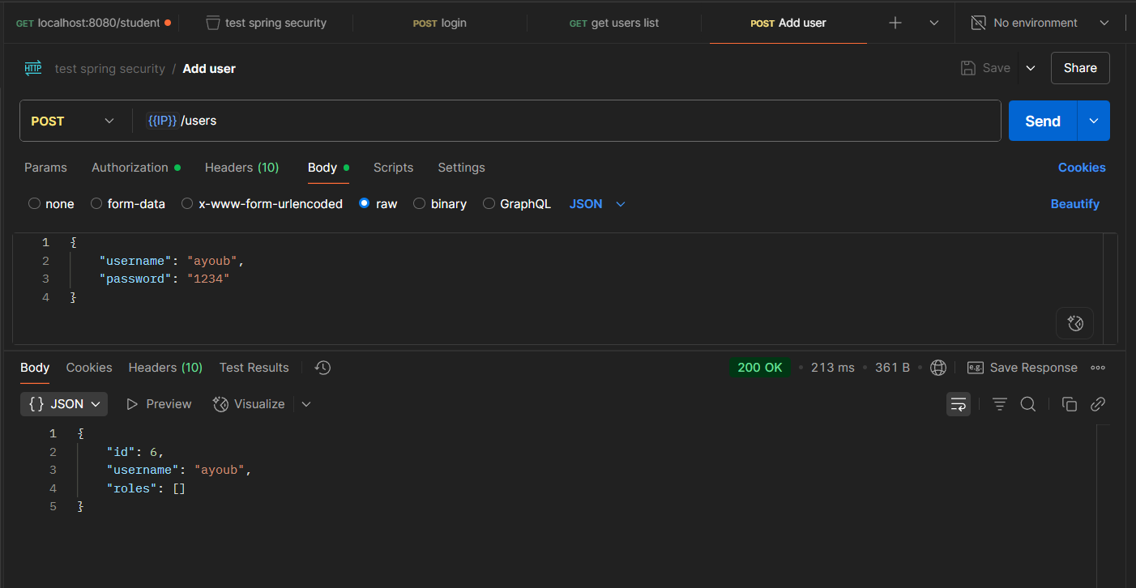

6 avoir un autre acces toke :{{IP}}/refreshToken

On doit envoyer le refreshToken recu dans login

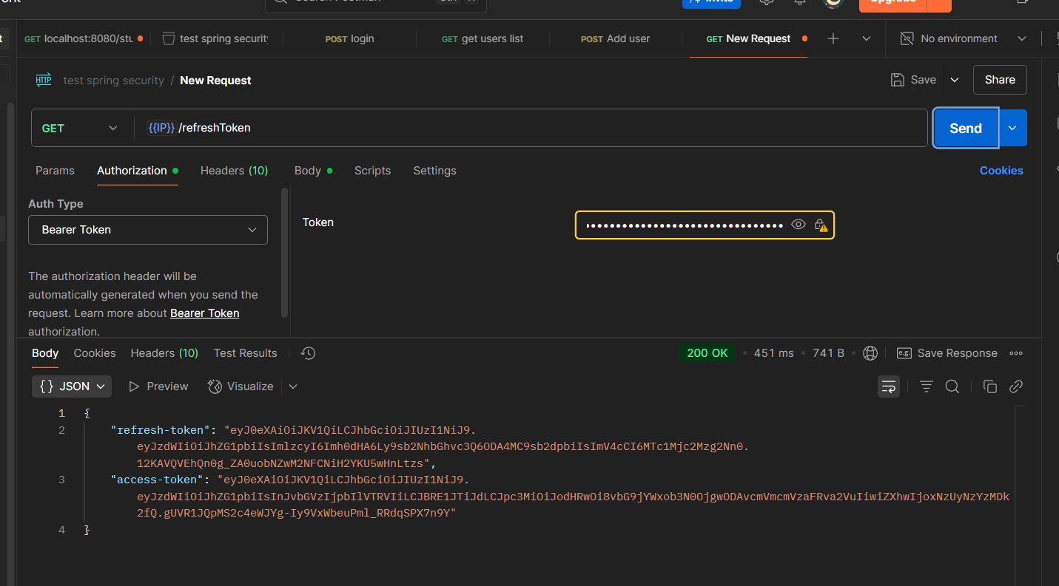

7 recuperer le profile

{{IP}}/profile

